

**НАЦИОНАЛЬНЫЙ ИССЛЕДОВАТЕЛЬСКИЙ УНИВЕРСИТЕТ**

**«ВЫСШАЯ ШКОЛА ЭКОНОМИКИ»**

**НАУЧНЫЙ ДОКЛАД**

**по результатам подготовленной**

**научно-квалификационной работы (диссертации)**

**на тему:**

**«Множественные идентичности как предиктор отношения к представителям других культур на примере русских и болгар»**

**Велкова Кристина Велкова**

**Направление подготовки «37.06.01 Психологические науки»**

**Профиль (направленность) программы «Социальная психология»**

**Аспирантская школа по психологии**



Аспирант _________________________/Велкова Кристина Велкова /

*подпись*

Научный руководитель _____________________/Лебедева Надежда Михайловна /

*подпись*

Директор Аспирантской школы _____________/Хачатурова Милана Радионовна /

*подпись*

**Москва, 2020**

**Оглавление**

Введение ................................................................................................................. 3

Актуальность исследования ....................................................................... 3

Проблема исследования .............................................................................. 4

Состояние разработанности проблемы исследования ............................. 4

Объект и предмет исследования .................................................................7

Цель и задачи исследования ........................................................................7

Гипотезы исследования ...............................................................................8

Теоретико-методологические основы исследования ................................9

Материалы и методы исследования ……………….............................…10

Выборка и эмпирическая база исследования ……………………….......10

Этапы организации исследования.............................................................11

Теоретическая и практическая значимость исследования ………….....12

Научная новизна работы ............................................................................12

Основные результаты исследования и положения, выносимые на защиту ....13

Апробация результатов исследования ................................................................18

Список использованной литературы ..................................................................19

**Введение**

***Актуальность исследования***

Межкультурные отношения в современном мире приобретают большое значение, особую значимость и остроту. В условиях глобализации мир становится все более открытым, а национальные границы размываются. С учетом разрастающихся масштабов международной миграции, столкновения культурных ценностей, разницы восприятий и представлений возрастает необходимость изучения и формирования благоприятных условий для межкультурной коммуникации и взаимодействия. Этому предшествует необходимость выявления установок по отношению к представителям других культур, а также личностных факторов, которые влияют на формирование межкультурных установок, в частности, различные виды социальной идентичности. Изучение множественной социальной идентификации как предиктора межкультурных отношений, с одной стороны, расширяет представления о механизмах межкультурного восприятия и, с другой стороны, помогает прояснить влияние пересекающихся идентичностей на межкультурные отношения.

***Проблема исследования***

Социальная идентичность в значительной степени обуславливает отношения между различными социальными группами (Hogg, Abrams, Brewer, 2017; Tajfel, Turner, 1979), а межгрупповые установки являются динамическим и сложным явлением, тесно связанным с процессом социальной идентификации, поскольку идентификация вызывает широкий спектр реакций, в том числе, восприятие и поведение по отношению как к членам ингруппы, так и аутгруппы (Ashburn - Nardo, Voils, Monteith, 2001; Van Bavel, Cunningham, 2009). Членство в социальных группах может подчеркнуть групповые различия (Tajfel, Turner, 1979), привести к различиям в восприятии (Molenberghs, 2013) и искажению личностных характеристик членов ингрупп и аутгрупп (Fiske, Taylor, 2013). Более того, люди склонны идентифицировать себя как членов разных социальных групп, что формирует множественную социальную идентичность (Brewer, 2001). Так, в зависимости от социального контекста групповой принадлежности наблюдаются различные модели поведения и восприятия, а социальные категории обладают разным уровнем инклюзивности. Однако, сравнительно мало известно о пересечении социальных идентичностей (Kiang, Yip, Fuligni, 2008), а данные о влиянии множественных идентичностей на межгрупповыe отношения являются неоднозначными (Kulich et al., 2017).

Важно отметить, что исследования межгрупповых отношений сосредоточены, в основном, на отношениях между этническими меньшинствами и группой большинства в мультикультурном обществе (Burgess, Platt, 2019; Hindriks, Verkuyten, Coenders, 2014; Lebedeva, Galyapina, 2016; Lebedeva, Tatarko, 2013; Stark, Mäs, Flache, 2015; Verkuyten, 2011; Verkuyten, Thijs, 2010). При этом мало внимания уделяется отношению к представителям той или иной нации. В этом ключе, международные отношения являются типом межгрупповых отношений, поскольку нации представляют большие социальные группы (Lindecker, 1940). Более того, групповая идентификация может осушествляться на основе более инклюзивных наднациональных категорий, которые охватывают несколько национальных групп.

***Состояние разработанности проблемы исследования***

В основу исследования легли теории установок (Allport, 1954; Fazio, 2007; Smith, 1947), теория социальной идентичности (Tajfel, Turner, 1969), теория социальной категоризации (Turner et al.,1987).

В соответствии с предложеными подходами к изучению аттитюдов, они являются социально-психологическим феноменом, который вызывает научно-исследовательский интерес на протяжении многих лет, и рассматриваются с точки зрения двух основных направлений. С одной стороны, установки определяются как суммарные оценочные суждения, но такая дефиниция сочетает в себе как аналитическую оценку определенного объекта, так и аффективную реакцию по отношению к нему (Fazio, 2007). В этом ключе, аттитюды могут быть основаны на оценках атрибутов, характеризующих объекты, эмоциональных реакциях, которыe вызывают объекты, на прошлом поведении и опыте общения с объектами (Fazio, 2007). При этом, установки могут быть результатом пассивных ассоциативных процессов (De Houwer, Thomas, Baeyens, 2001; Olson, Fazio, 2001). С другой стороны, аттитюды основаны на опыте и отражают тенденции будущих реакций и готовность индивида реагировать на внешние стимулы (Allport, 1954). Таким образом, аттитюды не только способствуют пониманию человеческих предпочтений и поведения, но также дает более широкое представление о групповых реакциях.

В структурном плане аттитюды представлены как составной конструкт, который сочетает в себе три основных элемента: когнитивный, аффективный, поведенческий. Такой подход был предложен впервые Смитом в 1947 году и получил поддержку ряда зарубежных ученых (Ostrom, 1969; Rosenberg, Hovlend, 1960; Katz, 1960; Eagly, Chaiken, 1993, 1998). Так, установки представляют собой суммарный продукт более активного процесса рассуждения о характеристиках объектов, эмоционального отклика и готовности к поведенческим реакциям относительно объекта.

Однако, существуют разные подходы к измерению аттитюдов. Трехкомпонентная модель аттитюдов обычно не учитывается в измеренни, так как не все три компонента могут быть отображены во всех установках. Аффективные реакции создаются также в результате внешних влияний, без проявления мнений и суждений об объекте и осуществления действий по отношению к нему (Franzoy, 1996). Более того, могут существовать сильные взаимосвязи как между компонентами установок, так и между оценочными реакциями внутри каждого копонента (см. McGuire, 1989), а валентность оценочных реакций по всем трем компонентам совпадает (см. Eagly, Chaiken, 1998). Альтернативные подходы к измерению аттитюдов включают одномерное измерение аффективных реакций (Fishbein, Ajzen, 1975) и шкалу социальной дистанции Богардуса (1925).

С точки зрения межгрупповых установок важно отметить эффект социальной идентичности и групповой принадлежности. Так, в соответствии с теорией социальной идентичности, членство в группе увеличивает социальную дифференциацию и объясняет межгрупповые предубеждения (Tajfel, Turner, 1979). В этом плане, теория социальной идентичности представляет собой всесторонний и комплексный анализ динамических взаимосвязей между Я-концепцией, членством в группе, групповыми процессами и межгрупповым поведением (Smith, Hogg, 2008). Таким образом, естественное человеческое когнитивное стремление группировать объекты способствует формированию чувства принадлежности к социальному миру. Кроме того, преувеличение межгрупповых различий и внутригруппового сходства вместе со тенденцией создавать более позитивныe представления о собственной группе за счет других групп приводят к более негативному восприятию аутгрупп (Tajfel, Turner, 1979). Соответственно, возникают внутригруповой фаворитизм и дискриминация внешних групп (см. Brewer, 2017; Dovidio, Gaertner, Kafati, 2000; Greenwald, Pettigrew, 2014).

Следует отметить, что людям своинственна одновременная идентификация с множеством социальных групп (Brewer, 2001). При этом, множественные идентичности создают перцептивные вызовы как на личностном, так и на межличностном и межгрупповом уровне. Так, например, возникают сложности в процессе категоризации (Stangor et al., 1992), согласованности социальных ролей (Zhang et al., 2017), совместимости социальных групп (Matschke, Fehr, 2017), которые могут привести к активизации многочисленных, потенциально конфликтующих стереотипов и предрассудков (Fiske, Neuberg, 1990) и усложнить межгрупповой диалог (Levy et al., 2017). Однако, влияние множественной идентичности, составленной культурно-специфическими и наднациональными категориями, на установки по отношению к аутгруппам в эмпирических исследованиях не рассматривалось.

Кроме того, согласно теории социальной категоризации (Turner et al., 1987) люди характеризуют себя как членов разных групп с разной степенью инклюзивности. Во множестве исследований было показано, что общая надгрупповая идентичность членов ингруппы и аутгруппы подразумевает психологическую эквивалентность, дающую возможность равноправного взаимодействия членов разных групп (см. Wenzel, 2000, 2004). Следовательно, идентификация с более инклюзивными категориями оказывает положительное влияние на межгрупповые отношения, так как уменьшается межгрупповая предвзятость, исходящая из членства в разных группах. Таким образом, на основе теоретических и эмпирических данных была выявлена значимость разграничения категорий идентичностей на основе степени их инклюзовности и, соответственно, было предположено, что эффект, оказываемый идентичностями с разной степенью инклюзивности на установки к представителям других групп, может варьироваться.

В сравнительной перспективе нужно учитыть, что концептуализация конструктов различается в разных культурах из-за различий в когнитивных структурах (Gibson, Zellmer-Bruhn, 2001). По этой причине с целью избежания серьезных заблуждений относительно исследуемой множественной социальной идентичности были выбраны две близкие культурные группы (Россия и Болгария), выбравшие разные траектории постсоветского/ посткомунистического развития.

***Объект и предмет исследования***

*Объектом исследования* являются установки по отношению к представителям других наций. *Предметом исследования* является влияние множественной идентичности на установки по отношению к представителям других наций.

***Цель и задачи исследования***

Данная работа направлена на изучение и сравнение множественной идентичности россиян и болгар и ее влияние на установки по отношению к представителям других народов Азии, Европы и Северной Америки с учетом их наднациональной групповой принадлежности. В контексте нашего исследования, можно сказать, что *цель исследования* заключается в выявлении взаимосвязи между множественной идентичностью и установками к представителям других наций в межстрановой сравнительной перспективе.

К задачам данного исследования относятся следующие *теоретические, методологические и эмпирические задачи*:

* Проанализировать основные теоретические подходы к изучению социальной идентичности и межгрупповых установок, а также и результаты эмпирических исследований, посвященые социальной идентичности, межгрупповым установкам и их связи.
* Подготовить надежный инструментарий для исследования множественных социальных идентичностей в роли предиктора межгрупповых установок по отношению к представителям других наций.
* Проанализировать собранные данные на предмет выявления взаимосвязи множественной идентичности с установками по отношению к представителям других наций.
* На основе полученных результатов выявить сходства и различия русских и болгар в идентификации и влиянии множественной идентичности на установки по отношению к представителям других наций.

***Гипотезы исследования***

*Общая гипотеза*: Множественные идентичности являются культурно-универсальным предиктором отношения к представителям других наций.

*Частные* *гипотезы:*

*Гипотеза 1а*. Множественная идентичность, составленная культурно-специфическими категориями (национальной, религиозной, региональной идентичностями), негативно связана с аффективными оценками представителей других наций.

*Гипотеза 1б*. Множественная идентичность составленная наднациональными категориями (европейской, советской/ коммунистической идентичностями), позитивно связана с аффективными оценками представителей других наций.

*Гипотеза 2а*. Множественная идентичность, составленная культурно-специфическими категориями (национальной, религиозной, региональной идентичностями), позитивно связана с социальной дистанцией с представителями других наций.

*Гипотеза 2б*. Множественная идентичность, составленная наднациональными категориями (европейской, советской/ коммунистической идентичностями), негативно связана с социальной дистанцией с представителями других наций.

Также были выдвинуты следующие *исследовательские вопросы*:

* Существуют ли значимые различия в структуре групповой идентификации русских и болгар?
* Одинаково ли влияет множественная идентичность на установки к представителям славянских и неславянских стран в культурных контекстах России и Болгарии?

***Теоретико-методологические основы исследования***

Теоретическую и методологическую базу исследования составили:

* Теория социальной идентичности А. Тешфела и Дж. Тернера;
* Теоретические подходы к изучению междрупповых отношений, предубеждений и междруппового фаворитизма (Д. Абрамс, М. Брюэр, Ф. Ван де Вайвер, С. Гаертнер, Дж. Довидио, Н. М. Лебедева, А. Татарко, М. Хогг).
* Теоретико-эмпирический опыт российских и зарубежных авторов при исследовании социальной идентичности и ее компонентов в культурных контекстах России и Болгарии: национальная, региональная, религиозная, европейская и советская/ коммунистическая идентичности (М. Веркайтен, В. Н. Галяпина, Р. Димитрова, Н.М. Лебедева, Г. В. Солдатова, Т. Г. Стефаненко, А.Н. Татарко, В. А. Ядов).
* Теория социальной дистанции Е. Богардуса

***Методы исследования***

Для проведения исследования был составлен опросник на русском и болгарском языках, включающий методики измерения национальной идентичности из опросника Mutual Intercultural Relations in Plural Societies (MIRIPS), адаптированные для использования в России (Лебедева, Татарко, 2009) измерения советской/ коммунистической идентичности (модифицированные вопросы методики измерения национальной идентичности MIRIPS), методику измерения религиозной идентичности Веркайтена (2007) и ее модификации с целью измерения региональной и европейской идентичностей. Были использованы вопросы методики измерения социальной дистанции Богардуса, адаптированныe к русскоязычной выборке (Панина, 2005), а также социально-демографические переменные. Методика измерения Веркайтена и ее модификации были переведены русский язык и адаптированы на российской выборке. Кроме того, все методики были переведены на болгарский язык и адаптированы и к использованию в болгарском контексте. Процедура перевода осушествлялась при помощи прямого и обратного перевода двумя независимыми переводчиками.

При математико-статистической обработке данных использовались: коэффициент α-Кронбаха для проверки надежности шкал, критерий Колмогорова-Смирнова для оценки характера распределения, t-критерий Стъюдента для сравнения средних, конфирматорный факторный анализ для определения соответствия количества факторов и нагрузки измеряемых переменных теоретическим моделям, анализ инвариантности для проверки точности методик в разных культурных контекстах с помощью мультигруппового анализа, путевой анализ для выявления связей между исследуемыми переменными.

***Выборка и эмпирическая база исследования***

Эмпирическую базу исследования составили результаты проведенного анонимного онлайн-опроса в России и Болгарии, oбщий объем выборки составил 512 респондентов. При проведении исследования в России в выборку вошли N=233 респондента, из которых 154 (66%) женшин и 79 (34%) мужчин, 28% в возрасте с 18 по 29 лет, 60% - с 30 по 49 лет и 12% - старше 50 лет. Характеристика образовательной структуры выборки показала, что 1% респондентов получили начальное образование, 9% - среднее общее образование, 14% - среднее специальное образование, 67% - высшее образование и 9% - ученую степень. По характеристике вероисповедания 57% респондентов заявили, что они православные, 34% - что они атеисты, а остальные 9% отметили другое вероисповедание (в том числе християнство без дополнительных уточнений). Общее число респондентов в Болгарии составило N=279 респондентов, из которых 211 (76%) женшин и 68 (24%) мужчин, 45% в возрасте с 18 по 29 лет, 40% - с 30 по 49 лет и 15% - 50 и больше. Характеристика образовательной структуры выборки показала, что 17% респондентов получили среднее общее образование, 10% - среднее специальное образование, 68% - высшее образование и 5% - ученую степень. По характеристике вероисповедания 72% респондентов заявили, что они православные, 20% - что они атеисты, а останьные 8% отметили другое вероисповедание (в том числе християнство без дополнительных уточнений).

Привлечение респондентов осуществлялось при помощи стратегий «снежного кома» и «удобной выборки» через социальные сети. Российские респонденты также привлекались на платной платформе anketolog.ru, где за прохождение опросника предусмотрено определенное денежное вознаграждение.

***Этапы организации исследования***

*На первом этапе* организации исследования были проведены: обзор литературы, анализ подходов к исследованию социально-психологических феноменов, постановка гипотез исследования и выбор методик измерения психологических конструктов.

*На втором этапе* методики, которые не были представлены на русском или болгарском языках, были переведены, а затем проводилась апробация опросников в обеих странах.

*На третьем этапе* был проведен сбор эмпирического материала исследования в России и Болгарии.

*На финальном этапе* исследоваия проводился анализ полученных эмпирических данных.

***Теоретическая и практическая значимость исследования***

*Теоретическая значимость* исследования заключается в расширении теоретических представлений о влияния множественной идентичности на межгрупповые установки с учетом разной степени инклюзивности групповых категорий. Более того, измерялись установки по отношению к другим национальным группам на основе наднационального группового членства, а само измерение проводилось с помощью как аффективных, так и поведенческих индикаторов.

*Практическая значимость* состоит в возможности использования результатов исследования:

* в поликультурных организациях при организации рабочего процесса;
* в разработке программ и рекомендаций, связанных с интеграцией мигрантов - представителей других национальных групп;
* в проведении тренингов и мероприятий, направленых на повышение межкультурной толерантности и снижение межкультурных предубеждений.

***Научная новизна исследования***

* Это одна из первых научных работ в посткоммунистической Европы, нацеленная на исследование влияния множественной идентичности на межнациональные установки, выраженные в аффективных реакциях и социальном дистанцировании.
* Впервые показано влияние множественной идентичности, составленной культурно-специфическими и наднациональными идентичностями, на аффективные реакции к представителям семи разных наций и социальную дистанцию с ними.
* Впервые выявлены структуры множественной идентичности у болгар и русских и показано их влияние на аффективные установки и социальную дистанцию.
* Впервые показано, что в структуре множественной идентичности русских советская идентичность взаимосвязана с культурно-специфическими идентичностями, в то время как у болгар европейская идентичность связана с культурно-специфическими идентичностями.
* Впервые показана негативная взаимосвязь европейской и советской/ коммунистической идентичностей в двух посткоммунистических странах.

**Основные результаты исследования и положения, выносимые на защиту**

В данной работе исследовалась связь множественной идентичности с установками по отношению к представителям славянских и неславянских наций в межстрановой перспективе. Рассматривались контексты России и Болгарии с целью выявления универсальных и специфических для контекста выбранных стран эффектов множественных идентичностей с разным уровнем инклюзивности на межгрупповые установки.

Результаты исследования показали, что множественные идентичности выступают как предиктор межгрупповых аттитюдов в обеих странах, а также были выявлены межкультурные различия в социальной идентификации русских и болгар.

Исследуя взаимосвязи между разными социальными идентичностями, в России мы обнаружили значимые положительные корреляционные связи между национальной, советской, региональной и религиозной идентичностями, a более инклюзивные советская и европейская идентичности были взаимосвязаны значимо и негативно. У болгар национальная идентичность была значимо положительно взаимосвязана с региональной и религиозной идентичностями, европейская идентичность была значимо положительно взаимосвязана с региональной и религиозной идентичностями и значимо негативно взаимосвязана с коммунистической идентичностью. Следует также отметить, что обе культурные группы продемонстрировали некоторые сходные тенденции идентификации и сходные структуры множественной идентичности. В частности, культурно-специфические идентичности были значимо положительно взаимосвязаны между собой в обеих группах, в то время как взаимосвязь более инклюзивных категорий (европейская и советская/ коммунистическая) между собой была отрицательной также в обеих группах. Таким образом, выявлено, что национальная, региональная и религиозная социальные идентичности являются центральными в структуре множественной идентичности представителей болгарской и русской культурных групп. Выявленная нами негативная взаимосвязь европейской и советской/ коммунистической идентичностей может быть обусловлена идеологической оппозицией между бывшим советским/ восточноевропейским коммунистическим блоком и Западным миром (Wojnowski, 2015).

Результаты путевого анализа показали, что в обеих странах культурно обусловленная множественная идентичность негативно связана с аффективными оценками представителей неславянских (Германия, США, Сирия, Китай) наций, в то время как наднациональная множественная идентичность (европейская и советская/ коммунистическая) значимо положительно связаны с аффективными оценками представителей этих наций. Не было обнаружено позитивных значимых связей как культурно-специфических, так и наднациональных идентичностей с аффективными оценками по отношению к представителям славянских народов у болгар (Фигура 2), в то время как у русских выявилась позитивная взаимосвязь наднациональных идентичностей с аффективными оценками славянских народов (Фигура 1).

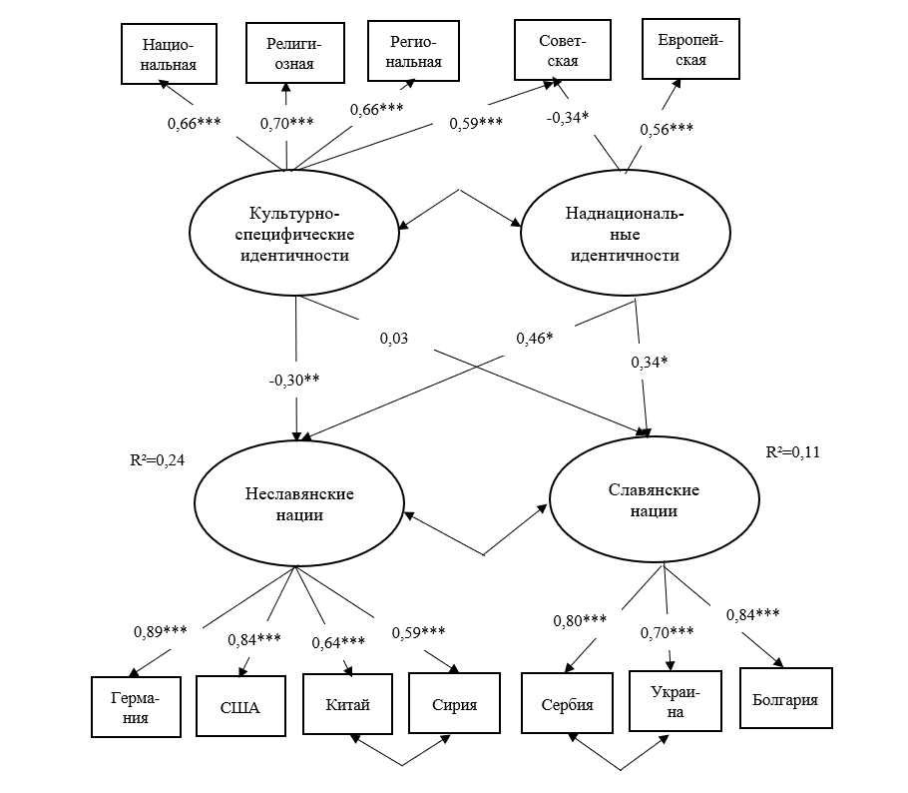

Фигура 1. Модель путевого анализа 1 (русские): Влияние культурно-специфических и наднациональных идентичностей русских на аффективные реакции по отношению к представителям других (славянских и неславянских) наций. Уровень значимости регрессионных коэффициентов: *p < 0,05; **p < 0.01; ***p < 0,001.

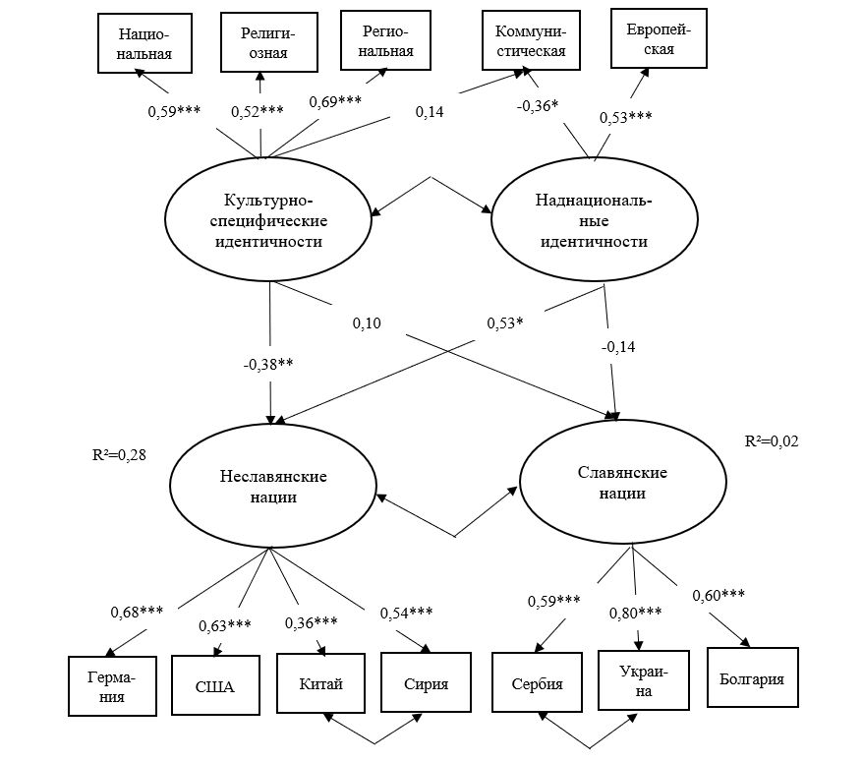

Фигура 2. Модель путевого анализа 2 (болгары): Влияние культурно-специфических и наднациональных идентичностей болгар на аффективные реакции по отношению к представителям других (славянских и неславянских) наций. Уровень значимости регрессионных коэффициентов: *p < 0,05; **p < 0.01; ***p < 0,001.

При измерении аттитюдов через воспринимаемую социальную дистанцию наблюдались культурные различия в обеих выборках. Модель, отражающая данные, полученные в России, показала, что культурно-специфические множественные идентичности положительно коррелируют с социальной дистанцией, а более инклюзивные (европейская и коммунистическая/советская) отрицательно коррелируют с социальной дистанцией по отношению так к славянам, так и к представителям неславянских народов (Фигура 3). В Болгарии была выявлена положительная взаимосвязь культурно-специфических множественных идентичностей с воспринимаемой социальной дистанцией с неславянскими народами, не было обнаружено значимых эффектов по отношению к славянам (Фигура 4). Также отсутствовали эффекты более инклюзивных идентичностей на социальную дистанцию по отношению к славянским и неславянским народам.

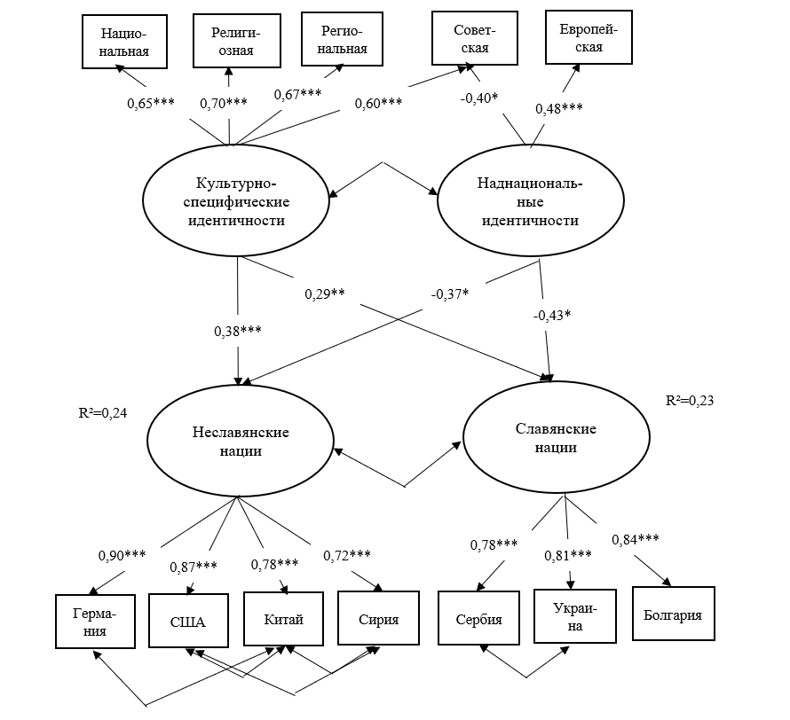

Фигура 3. Модель путевого анализа 3 (русские): Влияние культурно-специфических и наднациональных идентичностей русских на социальную дистанцию по отношению к представителям других (славянских и неславянских) наций. Уровень значимости регрессионных коэффициентов: *p < 0,05; **p < 0.01; ***p < 0,001.

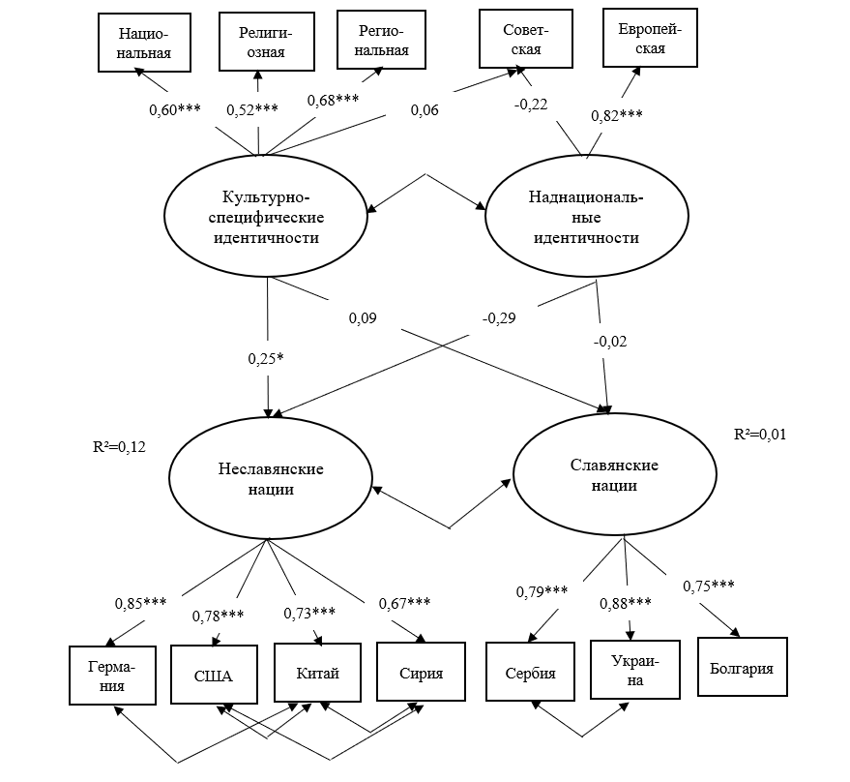

Фигура 4. Модель путевого анализа 4 (болгары): Влияние культурно-специфических и наднациональных идентичностей болгар на социальную дистанцию по отношению к представителям других (славянских и неславянских) наций. Уровень значимости регрессионных коэффициентов: *p < 0,05; **p < 0.01; ***p < 0,001.

*Положения, выносимые на защиту:*

1. Множественные идентичности являются предиктором межгрупповых установок по отношению к другим нациям.
2. Культурно-специфические идентичности (национальная, религиозная, региональная) негативно связаны с аффективными установками и позитивно – с увеличением социальной дистанции по отношению к другим нациям.
3. Наднациональные идентичности (европейская и советская / коммунистическая) положительно связаны с аффективными установками и снижением социальной дистанции по отношению к другим нациям.
4. Выявлены различия в структуре множественной социальной идентичности болгар и русских. У русских советская идентичность значимо положительно связана с национальной, религиозной и региональной, в то время как европейская идентичность не связана с другими видами идентичности. У болгар европейская идентичность значимо позитивно взаимосвязана с религиозной и региональной идентичностями, в то время как коммунистическая идентичность не связана с другими видами идентичности.
5. Европейская и советская / коммунистическая идентичности взаимосвязаны значимо и негативно.

**Апробация результатов исследования**

Содержание работы обсуждалось на научных семинарах Центра социокультурных исследований НИУ ВШЭ «Культура имеет значение», на VIII и IX Международных летних школах «Design of Cross-Cultural Study» НИУ ВШЭ (2018, 2019). Результаты исследования были представлены на трех международных конференциях:

* VII International Conference «Culture in Society, between Groups and across Generations» (Москва, 23.04.2020). Доклад: «Межкультурное сравнение идентичностей русских и болгар» на русском языке;
* The Migration Conference 2019 (Бари, Италия, 18.06.2019). Доклад: «Social identities as predictors of intercultural attitudes» на английском языке;
* VI International Conference «Culture in Society, between Groups and across Generations» (Москва, 05.04.2019). Доклад: «Multiple Identities as a Predictor of Intercultural Attitudes of Russians» на английском языке.

Основные положения исследования отражены в публикациях автора:

1. Велкова К., Лебедева Н. М. Роль симпатии и социальных идентичностей в отношении русских к разным нациям // Общественные науки и современность. 2019. № 6. С. 141-156
2. Велкова К. Множественные идентичности русских и болгар: кросс-культурный анализ // *Психологические исследования: электронный научный журнал*. 2020. (In press)
3. Велкова К., Лебедева Н. М. Социальная идентичность как предиктор межгрупповых отношений: обзор зарубежной литературы // Современная зарубежная психология. 2020. (In review)
4. Velkova, K., Lebedeva. N. M. Does identity matter? Multiple social identities moderating outgroup attitudes: Moderated mediation analysis // Group Processes and Intergroup Relations. (In review)

**Список использованной литературы**

1. Лебедева, Н.М., Татарко, А.Н. Стратегии межкультурного взаимодействия мигрантов и принимающего населения России. 2009. Москва: РУДН.
2. Панина Н. В. Факторы национальной идентичности, толерантности, ксенофобии и антисемитизма в современной Украине // Н. В. Панина (ред.) Социология: теория, методы, маркетинг. 2005. № 4. С. 26–45.
3. Allport, G. W. The nature of prejudice. Addison-Wesley. 1954.
4. Ashburn-Nardo, L., Voils, C. I., Monteith, M. J. Implicit associations as the seeds of intergroup bias: How easily do they take root? // Journal of Personality and Social Psychology, 2001, Vol. 81, № 5, P. 789–799. [https://doi.org/10.1037/0022-3514.81.5.789](https://psycnet.apa.org/doi/10.1037/0022-3514.81.5.789).
5. Brewer, M. B. The many faces of social identity: Implications for political psychology. // Political Psychology, 2001, Vol. 22, № 1, P. 115–125. [https://doi.org/10.1111/0162-895X.00229](https://psycnet.apa.org/doi/10.1111/0162-895X.00229)
6. Brewer, M. B. Intergroup discrimination: Ingroup love or outgroup hate? // In C. G. Sibley, F. K. Barlow (Eds.), The Cambridge handbook of the psychology of prejudice (pp. 90–110). Cambridge University Press. 2017. <https://doi.org/10.1017/9781316161579.005>
7. Burgess, S., Platt, L. Inter-ethnic relations of teenagers in England’s schools: the role of school and neighborhood ethnic composition. // Social Policy Working Paper, (pp. 06-19), London: LSE Department of Social Policy. 2019.
8. De Houwer, J., Thomas, S., Baeyens, F. Associative learning of likes and dislikes: A review of 25 years of research on human evaluative conditioning. // Psychological Bulletin, 2001, Vol. 127, P. 853–869.
9. [Dovidio, J.F.](https://www.emerald.com/insight/search?q=John%20F.%20Dovidio), [Gaertner, S.L.](https://www.emerald.com/insight/search?q=Samuel%20L.%20Gaertner) [Kafati, G.](https://www.emerald.com/insight/search?q=Gladys%20Kafati) Group identity and intergroup relations The common in-group identity model. // Advances in Group Processes (Advances in Group Processes, Vol. 17), Emerald Group Publishing Limited, Bingley, pp. 1-35. 2000. <https://doi.org/10.1016/S0882-6145(00)17002-X>
10. Eagly, H., Chaiken, S. The psychology of attitudes. Orlando, FL: Harcourt Brace Jovanovich College Publishers. 1993.
11. Eagly, A. H., Chaiken, S. Attitude structure and function. // In D. T. Gilbert, S. T. Fiske, G. Lindsey (Eds.), Handbook of social psychology: Vol. 2. (pp. 269–322). Boston: McGraw-Hill. 1998.
12. Fazio, R. H. Attitudes as object-evaluation associations of varying strength. // Social Cognition, 2007, Vol. 25, № 5, P. 603–637. [https://doi.org/10.1521/soco.2007.25.5.603](https://psycnet.apa.org/doi/10.1521/soco.2007.25.5.603)
13. Fishbein, M., Ajzen, I. Belief, attitude, intention and behavior: An introduction to theory and research. Reading, Mass.: Addison-Wesley. 1975.
14. Fisk, S. T., Neuberg, S. A Continuum of Impression Formation, from Category-Based to Individuating Processes: Influences of Information and Motivation on Attention and Interpretation. // Advances in Experimental Social Psychology*,*1990,*Vol.* 23, № C, P. 1-74. <https://doi.org/10.1016/S0065-2601(08)60317-2>
15. Fiske S. T., Taylor S. E. Social Cognition: From Brains to Culture (2/e). London: Sage. 2013.
16. Franzoi S.L. Social psychology. Dubuque, IA: Brown and Benchmark publishers, 1996.
17. Galyapina, V.N., Lebedeva, N.M. Is Multicultiralism in Russia possible? Intercultural relations in North Ossetia-Alania. // Psychology in Russia: State of the Art. 2016. Vol. 9, № 1, P. 24-40.
18. Gibson, C. B., Zellmer-Bruhn, M. E. Metaphorsand meaning: An intercultural analysis of the meaning of teamwork. // Administrative Science Quarterly, 2001, Vol. 46, P. 274–303.
19. Greenwald, A. G., Pettigrew, T. F. With malice toward none and charity for some: Ingroup favoritism enables discrimination. // American Psychologist, 2014, Vol. 69, № 7, P. 669–684. [https://doi.org/10.1037/a0036056](https://psycnet.apa.org/doi/10.1037/a0036056)
20. Lebedeva, N.M., Tatarko, A.N. Innigration and intercultural interaction strategies in post-Soviet Russia. // In E. Tartakovsky (ed.) Immigration and intercultural interaction: Policies, challendes and impact (pp. 179-194). New York: Nova science.
21. Levy, A., Saguy, T., Halperin, E., van Zomeren, M. Bridges or Barriers? Conceptualization of the Role of Multiple Identity Gateway Groups in Intergroup Relations. // Front. Psychol., 2017, Vol. 8, P. 1097. <https://doi.org/10.3389/fpsyg.2017.01097>
22. Hindriks, P., Verkuyten, M., Coenders, M. Interminority Attitudes: The Roles of Ethnic and National Identification, Contact, and Multiculturalism. // Social Psychology Quarterly, 2014, Vol. 77, p. 54-74. <https://doi.org/10.1177/0190272513511469>.
23. Hogg, M. A., Abrams, D., Brewer, M. B. Social identity: The role of self in group processes and intergroup relations. // Group Processes & Intergroup Relations, 2017, Vol. 20, № 5, P. 570–581. <https://doi.org/10.1177/1368430217690909>
24. Katz, D. The functional approach to the study of attitudes. // Public Opinion Quarterly, 1960, Vol. 24, P. 163–204.
25. Kiang L, Yip T, Fuligni AJ. Multiple social identities and adjustment in young adults from ethnically diverse backgrounds. // Journal of Research on Adolescence. 2008; Vol. 18, P. 643–670. <https://doi.org/10.1111/j.1532-7795.2008.00575.x>.
26. Kulich, C., de Lemus, S., Kosakowska-Berezecka, N., Lorenzi-Cioldi, F. Editorial: Multiple Identities Management: Effects on (of) Identification, Attitudes, Behavior and Well-Being. // *Front. Psychol*. 2017, Vol. 8, P. 2258. <https://doi.org/10.3389/fpsyg.2017.02258>
27. Landecker, W. International Relations as Intergroup Relations. // American Sociological Review, *1940. Vol. 5,* № 3, P. 335-339.
28. Matschke, C., Fehr, J. Does Identity Incompatibility Lead to Disidentification? Internal Motivation to Be a Group Member Acts As Buffer for Sojourners from Independent Cultures, Whereas External Motivation Acts As Buffer for Sojourners from Interdependent Cultures. // Front. Psychol*.,* 2017*,* Vol. 8, P. 335. <https://doi.org/10.3389/fpsyg.2017.00335>
29. McGuire, W. J. The structure of individual attitudes and attitude systems. // In A. R. Pratkanis, S. J. Breckler, & A. G. Greenwald (Eds.), The third Ohio State University Vol. on attitudes and persuasion. Attitude structure and function (p. 37–69). Lawrence Erlbaum Associates, Inc. 1989.
30. Molenberghs, P. The Neuroscience of In-group Bias. // Neuroscience and biobehavioral reviews*,* 2013, Vol. 37, № 8, P. 1530-6. https://doi.org/10.1016/j.neubiorev.2013.06.002 37.
31. Olson, M. A., Fazio, R. H. Implicit attitude formation through classical conditioning. // Psychological Science, 2001, Vol. 12, P. 413–417.
32. Ostrom, T. M. The relationship between the affective, behavioral, and cognitive components of attitude. // Journal of experimental social psychology, 1969, Vol. 5, № 1, P. 12-30.
33. Rosenberg, M. J., Hovland, C. I. Cognitive, affective, and behavioral components of attitude. // In M. J. Rosenberg, C. I. Hovland, W. J. McGuire, R. P. Abelson, & J. W. Brehm (Eds.), Attitude organization and change. An analysis of consistency among attitude components (pp. 1–14). New Haven, CT: Yale University Press. 1960.
34. Smith, P. E. Development of Understanding Through Interchange of Teachers. // The bulletin of the National Association of Secondary School Principals. 1947, Vol. 31, № 146, P. 16-23. https://doi.org/[10.1177/019263654703114603](https://doi.org/10.1177/019263654703114603)
35. Smith, J. R., Hogg, M. A. Social identity and attitudes. // In W. Crano, R. Prislin (Eds.), Attitudes and attitude change (pp. 337-360). New York: Psychology Press. 2008.
36. Stangor, C., Lynch, L., Duan, C., & Glas, B. Categorization of individuals on the basis of multiple social features. // Journal of Personality and Social Psychology, 1992, Vol. 62, № 2, P. 207–218. [https://doi.org/10.1037/0022-3514.62.2.207](https://psycnet.apa.org/doi/10.1037/0022-3514.62.2.207)
37. Stark, T., Mäs, M., Flache, A. Liking and disliking minority-group classmates: Explaining the mixed findings for the influence of ethnic classroom composition on interethnic attitudes". //Social Science Research, 2015, Vol. 50, P. 164-176. <https://doi.org/10.1016/j.ssresearch.2014.11.008>.
38. Tajfel, H., Turner, J. C. An integrative theory of intergroup conflict. // In W. G. Austin, & S. Worchel (Eds.), The social psychology of intergroup relations (pp. 33-37). Monterey, CA: Brooks/Cole, 1979.
39. Turner, J. C., Hogg, M. A., Oakes, P. J., Reicher, S. D., Wetherell, M. S. Rediscovering the Social Group: A Self-Categorization Theory. Oxford & New York: Blackwell. 1987.
40. Van Bavel J. J., Cunningham W. A. (2009). Self-categorization with a novel mixed-race group moderates automatic social and racial biases. // Pers. Soc. Psychol. Bull., 2009, Vol. 35, P. 321–335.<https://doi.org/10.1177/0146167208327743>.
41. Verkuyten, M. Assimilation ideology and outgroup attitudes among ethnic majority members. // Group Processes & Intergroup Relations, 2011, Vol. 14, № 6, P. 789–806. <https://doi.org/10.1177/1368430211398506>.
42. Verkuyten, M., Thijs, J. Ethnic Minority Labeling, Multiculturalism, and the Attitude of Majority Group Members. // Journal of Language and Social Psychology, 2010, Vol. 29, № 4, P. 467–477. <https://doi.org/10.1177/0261927X10377992>
43. Wenzel, M. Justice and identity: The signiﬁcance of inclusion for perceptions ofentitlement and the justice motive. // Personality and Social Psychology Bulletin, 2000, Vol. 26, P. 157 – 176.
44. Wenzel, M. A social categorisation approach to distributive justice. // In W. Stroebe, M. Hewstone (Eds.), European review of social psychology (Vol. 15, pp. 219 – 257). Hove,UK: Psychology Press. 2004.
45. Wojnowski, Z. The Soviet people: national and supranational identities in the USSR after 1945. // Nationalities Papers. 2015, Vol. 43, № 1, P. 1-7. <https://doi.org/10.1080/00905992.2014.953467>.
46. Zhang, R., Noels, K. A., Lalonde, R. N., Salas, S. J. Self-consistency in Bicultural Persons: Dialectical Self-beliefs Mediate the Relation between Identity Integration and Self-consistency. // *Front. Psychol.* 2017, Vol. 8, P. 321. <https://doi.org/10.3389/fpsyg.2017.00321>